2018-2019 EĞİTİM ÖĞRETİM YILI ÇORUM TOPRAK SANAYİ İHO
ARAPÇA DERSİ 6.SINIF 1.DÖNEM 1.YAZILI SINAV SORULARI

1. | "Bende üç misket var demek isteyen Berat'a hangi cümleyi önerirsiniz?
 | A) | عِنْدي ثَلاث دَعابل
 | B) | عِنْدي ثَلاث أحذية
 | C) | عِنْدي سَبْع دَعابل
 | D) | عِنْدَك ثَلاث دَعابل

2. | Öğretmen bir öğrencisi için هذه تِلْميذة  ifadesini kullanmıştır. Bu öğrencinin ismi aşağıdaki isimlerden hangisi olamaz?
 | A) Ahmet B) Melike C) Ayşe D) Sude

3. | "Ben 6. Sınıfta öğrenciyim" demek isteyen Emirhan'a hangi cümleyi tavsiye edersiniz?
 | A) | أنا طالب في الصف الخامس
 | B) | أنا طالبة في الصف السادس
 | C) | أنا طالب في الصف السادس
 | D) | أنت طالب في الصف السابع

4. | Aşağıdaki eşleştirmelerden hangisinde yanlışlık yapılmıştır?
 | A) | حَديقة - Bahçe
 | B) | مَدْرَسة - Sınıf
 | C) | دَرّاجة - Bisiklet
 | D) | تِلْميذ - Öğrenci

5. | سيارته - Mustafa - O erkeğin arabası  سيارتها - Ceren - O bayanın arabası  سيارتي - Ela Nur - Benim arabam  Hangi öğrenci ya da öğrencilerin verdiği bilgi doğrudur?
 | A) | Hiç biri
 | B) | Ceren, Ela Nur
 | C) | Mustafa, Ela Nur
 | D) | Mustafa, Ceren, Ela Nur

6. | خَرَجَ مِن بَيْتهŞeklinde bir söz söyleyen Mert, bu sözü kimin için söylemiş olamaz?
 | A) Kız kardeşi | B) Babası
 | C) Erkek kardeşi | D) Abisi

7. ما هذه؟
A) دراجة B) صَفّ
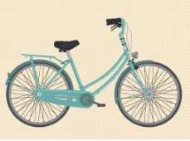
C) مَدْرَسة D) حَديقة

8. | Ahmet, kızkardeşi için "O, okuluna gitti" demek istiyor. Ahmet'e hangi cümleyi önerirsiniz?
 | A) | ذَهَبَ إلى مَدْرَسَتها
 | B) | ذَهَبَ إلى مَدْرَسَته
 | C) | ذَهَبَت إلى مَدْرَسَتها
 | D) | ذَهَبَت إلى بَيْتها

9. | Seçeneklerin hangisinde iple oynanan oyunlar birlikte verilmiştir?
 | A) | لعبة الدعابل - لعبة الاختفاء
 | B) | لعبة قفز الحبل - لعبة جر الحبل
 | C) | لعبة جر الحبل - لعبة القطة العمياء
 | D) | من الأذن إلى الأذن - لعبة قفز الحبل

10. | Topla oynanan oyunlar hangi seçenekte birlikte verilmiştir?
 | A) | كُرة القَدم - كُرة السَّلّة
 | B) | كُرة السَّلّة - لعبة جر الحبل
 | C) | لعبة جر الحبل - كُرة القَدم
 | D) | لعبة جر الحبل - لعبة قفز الحبل

11. | أنا ......... كرة السلة  Cümlesinde boş bırakılan yere aşağıdakilerden hangisinin gelmesi uygundur?
 | A)تُحِبّ | B) لَعِب
 | C) لعبتُ | D) تَلْعَب

12. ماذا تُحِبّ مِن الألْعاب؟
Sorusunun resme göre en uygun cevabı hangisidir?
A) أحب لعبة الاختفاء
B) يُحب كرة السلة
C) أحب كرة القَدم
D) أحب كرة السلة

13. | Semih çok aç olduğunu Arapça olarak ifade etmek istiyor. O'na hangi cümleyi önerirsiniz?
 | A) هو جوعان جدًا | B) أنتِ جوعان جدًا
 | C) أنا جوعان جدًا | D) أنا نظفت البيت

14. | Aşağıda verilen fiillerin hangisinin Türkçe anlamı yanlış verilmiştir?
 | A) | ذهبتُ - Gittim
 | B) | رجعتُ - Yıkadım
 | C) | تناولتُ - Yedim
 | D) | طبختُ - Pişirdim

15. | من الأذن إلى الأذنOyununun Türkçe karşılığı nedir?
 | A) Halat çekme | B) Saklambaç
 | C) Kulaktan kulağa | D) İp atlama

16. | Hangi oyunu oynamak için herhangi bir araca gerek yoktur?
 | A) كُرة السَّلّة | B) لعبة قفز الحبل
 | C) كُرة القَدم | D) لعبة الاختفاء

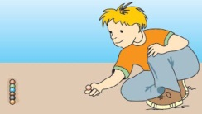
17. ما هذه العبة؟
A) لعبة الاختفاء
B) لعبة الدعابل
C) لعبة القطة العمياء
D) لعبة جر الحبل

18. | أَيْن مَدْرَسَتك؟Şeklinde arkadaşına soru soran Hatice acaba arkadaşı hakkında neyi öğrenmeye çalışmaktadır?
 | A) | Okulunun ismini
 | B) | Okulunun nerede olduğunu
 | C) | Evinin nerede olduğunu
 | D) | Doğum yerini

19. | أتُحِبّ الشّاي؟  نعم،..........  Diyalokta boş bırakılan yere aşağıdakilerden hangisi gelebilir?
 | A) | لا أحِبّ الشّاي
 | B) | أحِبّ القَهْوة
 | C) | لا، لا أحِبّ الشّاي
 | D) | أحِبّ الشّاي

20. | "Ben okulumu çok seviyorum" demek isteyen Nuray'a hangi cümleyi önerirsiniz?
 | A) | أنا أحب دراجتي كثيرًا
 | B) | أنا أحب صَفِّي كثيرًا
 | C) | أنت أحب مدرستي كثيرًا
 | D) | أنا أحب مدرستي كثيرًا

CEVAP FORMU
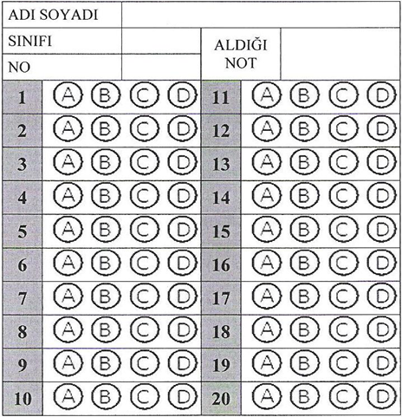
Süre 40 dakika, her bir doğru cevap 5 puandır.
Başarılar dilerim, Allah yardımcınız olsun…
Ramazan SU
Arapça Öğretmeni

